1º
ANO

INFORMAÇÃO:

NOME: DATA:

ESCOLA:
RUBRICA DO DOCENTE:

1 – Copia os nomes dos membros da família do Ruca para os seus lugares e assinala com X o sexo a que pertencem.

Família do Ruca

mãe – Maria; pai – Vitor; irmã – Manuela; avô – Pereira; avó – Rita

SEXO
masculino
SEXO
feminino
SEXO
masculino
SEXO
feminino
SEXO
masculino
SEXO
feminino
SEXO
masculino
SEXO
feminino
SEXO
masculino
SEXO
feminino

2 – Escreve nas etiquetas pai ou mãe, de acordo com aquele que te costuma ajudar em cada situação.

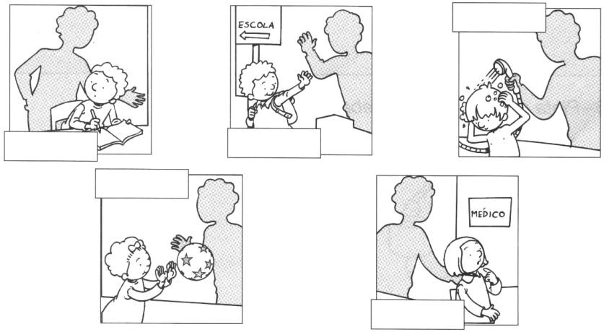

3 – Desenha o que fazes quando queres ajudar em casa, nas tarefas domésticas.

4 – Pinta as imagens que mostram atitudes de amizade entre os meninos.

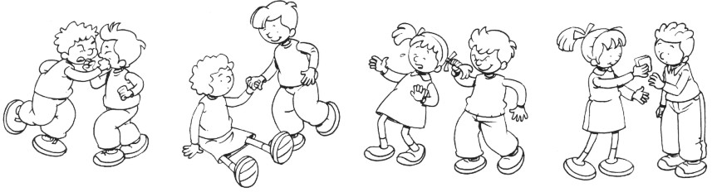
5 – Desenha a tua escola.

6 – Pinta as pessoas que trabalham na tua escola.

